2. BÀI TẬP LUYỆN TẬP TỔNG HỢP
Chuyên đề 6 – 7: CÁC ĐỊNH LUẬT NIU-TƠN VÀ CÁC LỰC CƠ HỌC

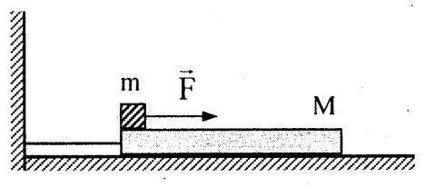
1. Một tấm ván có khối lượng nằm trên mặt phẳng nằm ngang, nhẵn và được giữa bằng một sợi dây không dãn. Vật nhỏ có khối lượng trượt đều với tốc độ từ mép tấm ván dưới tác dụng của một lực không đổi nằm ngang có độ lớn như hình vẽ. Khi vật đi được đoạn đường dài trên tấm ván thì dây bị đứt.
a) Tính gia tốc của vật và ván ngay sau khi dây đứt.
b) Mô tả chuyển động của vật và ván sau khi dây đứt trong một thời gian đủ dài. Tính vận tốc, gia tốc của vật và ván trong từng giai đoạn. Coi ván đủ dài.
c) Hãy xác định chiều dài tối thiểu của tấm ván để m không trượt khỏi ván.
Bài giải
a) Gia tốc của vật và ván ngay sau khi dây đứt
Chọn chiều (+) là chiều chuyển động của vật m.
- Xét chuyển động của vật m:
+ Trước khi dây bị đứt, m trượt đều nên: .
+ Ngay sau khi dây đứt: : vật m vẫn trượt đều với tốc độ v.
- Xét chuyển động của ván M:
+ Trước khi dây bị đứt: Ván đứng yên.
+ Ngay sau khi dây đứt: Ván M chuyển động thẳng nhanh dần đều không vận tốc đầu với gia tốc:
Vậy: Trước khi dây đứt: vật m: (trượt đều), ván M: (đứng yên); ngay sau khi dây đứt: vật m: (trượt đều), ván M: (chuyển động nhanh dần đều theo chiều vật m với vận tốc ban đầu bằng 0).
b) Mô tả chuyển động của vật và ván sau khi dây đứt; tính vận tốc, gia tốc của vật và ván trong từng giai đoạn.
- Giai đoạn 1: (từ lúc dây đứt đến lúc vận tốc của hai vật bằng nhau)
+ Vật m chuyển động thẳng đều với tốc độ v, gia tốc .
+ Ván M chuyển động thẳng nhanh dần đều với gia tốc và đạt tốc độ v tại thời điểm:
- Giai đoạn 2: (kể từ thời điểm mà hai vật cùng vận tốc)
Vật m và ván M cùng chuyển động thẳng nhanh dần đều với tốc độ ban đầu và gia tốc:
Vậy: Chuyển động của vật và ván sau khi dây đứt trong một thời gian đủ dài bao gồm hai giai đoạn được mô tả như trên.
c) Chiều dài tối thiểu của tấm ván để m không trượt khỏi tấm ván
- Quãng đường vật m đi được trên ván M kể từ khi dây đứt đến thời điểm là:
- Chiều dài tối thiếu của ván là:
Vậy: Chiều dài tối thiểu của tấm ván để m không trượt khỏi ván là
* Chú ý: Hệ thức (*) được suy ra từ định lý động năng:
.

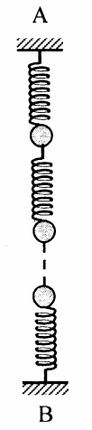
2. Cho hệ gồm N lò xo nhẹ và (N-1) vật nhỏ ghép nối tiếp như hình vẽ . Các lò xo có cùng chiều dài tự nhiên và độ cứng k; các vật nhỏ đều có khối lượng m. Biết rằng các vật đứng cân bằng và các lò xo thẳng đứng; A, B cố định; khoảng cách .
a) Tìm độ biến dạng của lò xo thứ n nào đó.
b) Tìm điều kiện để lò xo thứ n không biến dạng.
Bài giải
a) Độ biến dạng của lò xo thứ n
Gọi là độ biến dạng của lò xo thứ n, với quy ước khi lò xo đó dãn và khi lò xo đó nén.
- Chọn trục Ox trùng với AB, chiều dương từ B đến A.
- Xét điều kiện cân bằng của vật, ta có hệ phương trình:
- Mặt khác:
- Biến đổi hệ (1) thành:
- Cộng từng vế các phương trình của hệ (3), ta được:
- Kết hợp với điều kiện (2), ta được:
hay (4)
- Thay (4) vào (3), ta được:
Vậy: Độ biến dạng của lò xo thứ n là
b) Điều kiện để lò xo thứ n không biến dạng
- Để lò xo thứ n không biến dạng thì
với n là số tự nhiên
- Từ đó, N phải là số lẻ lớn hơn 1 , khi đó, lò xo chính giữa không biến dạng.
Vậy: Điều kiện để lò xo thứ n không biến dạng là , N là số lẻ lớn hớn 1.

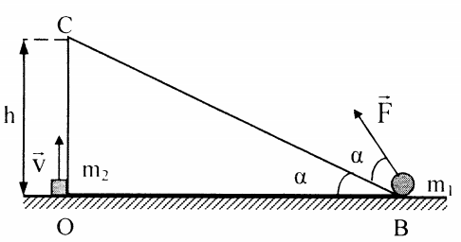
3. Cho hai chất điểm khối lượng bằng nhau . Ở thời điểm ban đầu chúng có vị trí như hình vẽ. Vật m₁ được truyền lực hơp với phương BC góc α. Cho , , với . Vật m₂ được truyền vận tốc ban đầu chuyển động thẳng đứng theo phương OC.
a) Xác định thời gian để hai vật gặp nhau.
b) Vị trí gặp nhau. Cho gia tốc trọng trường là g.
Bài giải
a) Thời gian để hai vật gặp nhau: Xét vật 1:
- Ta có: : vật không trượt trên mặt nêm.
- Do các lực tác dụng lên vật không đổi nên gia tốc a không đổi, vật chuyển động theo phương BA (A là điểm gặp nhau):
- Gia tốc của vật:
- Áp dụng định lí hàm sin cho tam giác có các cạnh F, :
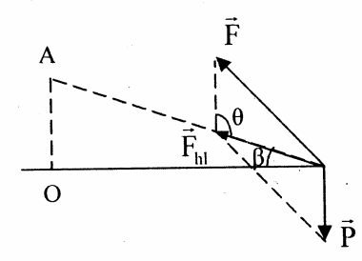
- Mặt khác:
Với:
- Thời gian để hai vật gặp nhau: Ta có:
Vậy: Thời gian để hai vật gặp nhau là
b) Vị trí gặp nhau
Ta có:
Vậy: Vị trí hai vật gặp nhau cách vị trí ném vật 2 theo phương thẳng đứng một đoạn:

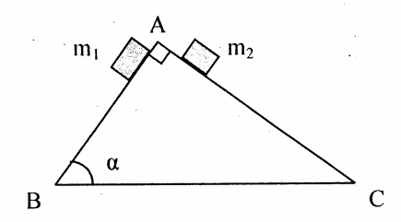
4. Hai vật nhỏ có khối lượng cùng bắt đầu dịch chuyển từ đỉnh một cái nêm có dạng hình tam giác vuông ABC vuông tại A, (hình vẽ) dọc theo hai mặt sườn AB và AC. Bỏ qua ma sát. Lấy .
a) Giữ nêm cố định, thả đồng thời hai vật thì thời gian trượt đến chân các mặt sườn của chúng lần lượt là t₁ và t₂ với . Tính α.
b) Để cần phải cho nêm chuyển động theo phương ngang với gia tốc không đổi a₀ như thế nào?
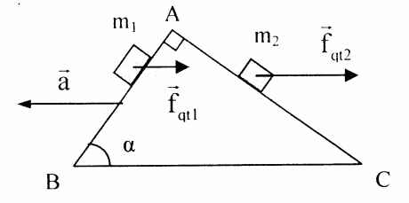
Bài giải
a) Khi nêm cố định
- Gia tốc chuyển động của các vật trên mặt phẳng nghiêng không ma sát là:
- Thời gian các vật trượt tới chân các mặt sườn là:
và
- Theo đề bài, ta có:
- Mặt khác:
Vậy: Khi nêm được giữ cố định, .
b) Khi nêm chuyển động.
- Để có thì nêm M phải chuyển động về phía bên trái nhanh dần đều với gia tốc a₀.
- Trong hệ quy chiếu gắn với nêm, các vật m₁ và m₂ chịu tác dụng thêm lực quán tính và nên gia tốc của các vật lúc này là:
- Vì nên
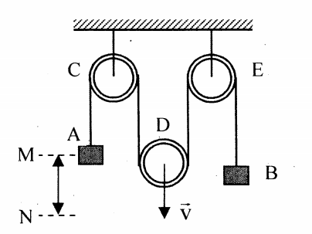
Vậy: Để cần phải cho nêm chuyển động theo phương ngang với gia tốc không đổi

5. Cho hệ như hình vẽ, D là ròng rọc động luôn được kéo xuống thẳng đứng với tốc độ không đổi . C và E là hai ròng rọc cố định. Lúc , vật A bắt đầu đi xuống từ vị trí M () với gia tốc không đổi. Khi tới N (), A có tốc độ . Coi ròng rọc nhỏ, dây không dãn.
Tìm sự thay đổi độ cao của B, vận tốc và gia tốc của B.
(Trích đề thi Olympic 30/4, 2010)
Bài giải
Chọn chiều (+) hướng xuống.
- Xét vật A:
Và
- Xét ròng rọc D (chuyển động thẳng đều):
- Xét vật B: Do dây không dãn, nên ta có:
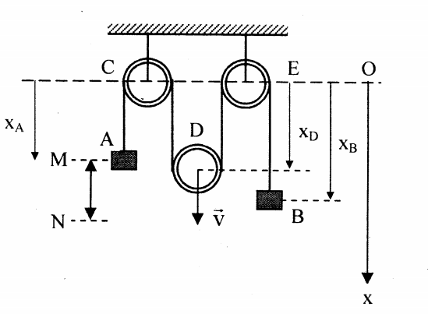
- Sau khoảng thời gian
Với (đề bài); (theo (1)).
Suy ra: ; nghĩa là: từ vị trí đầu B đi lên 8m.
- Từ (2) ta được:
Và:
- Thay và vào (3) ta được: (B đi lên).
- Thay và (D chuyển động thẳng đều) vào (4) ta được: (B chuyển động nhanh dần đều đi lên).
Vậy: B đi lên một đoạn 8m với gia tốc và vận tốc điểm cuối là .

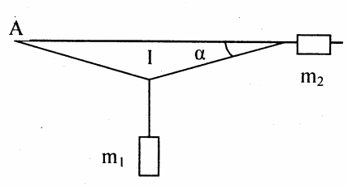
6. Cho một hệ cơ học như hình vẽ, sợi dây dài 2L (không dãn, không khối lượng). Một đầu buộc chặt vào A, đầu kia nối với vật có khối lượng m₂, vật m₂ có thể di chuyển không ma sát dọc theo thanh ngang. Tại trung điểm I của dây có gắn chặt một vật có khối lượng m₁. Ban đầu giữ vật m₂ đứng yên, dây hợp với phương ngang một góc α. Xác định gia tốc của vật có khối lượng m₂ và lực căng của sợi dây ngay sau khi thả vật m₂?
Bài giải
- Ngay sau khi thả m₂, m₂ chịu tác dụng của các lực , còn m₁ chịu tác dụng của các lực (hình vẽ). Khi đó m₂ chuyển động sang trái, chỉ có thành phần gia tốc theo phương ngang là ; còn m₁ chuyển động quay quanh A. Ngay sau khi thả m₂, vận tốc của m₁ bằng 0 nên thành phần gia tốc của m₁ theo phương hướng tâm bằng 0. Do đó m₁ chỉ có thành phần gia tốc theo phương tiếp tuyến là .
- Chọn hệ trục Oxy như hình vẽ.
- Do dây không dãn, không khối lượng nên:
- Theo phương dây treo, ta có:
(1)
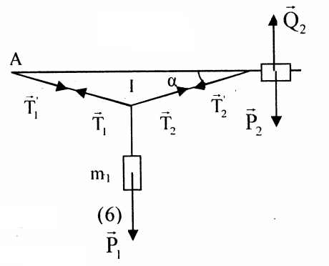
- Áp dụng định luật II Niu – tơn cho các vật, ta được:
+ Với vật m₁:
+ Với vật m₂:
- Chiếu (2) lên trục Ox và Oy, ta được:
- Chiếu (3) lên trục Ox, ta được:
- Thay (1) vào (6), ta được:
- Từ các phương trình trên, ta được:
+ Vật m₁:
+ Vật m₂:
- Lực căng các đoạn dây:
Và
Vậy: Gia tốc của vật có khối lượng m₂ và lực căng của sợi dây ngay sau khi thả vật m₂ là
và ,

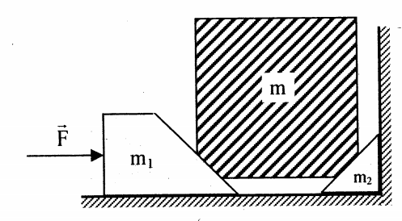
7. Trên một mặt phẳng nằm ngang có hai cái nêm với mặt nghiêng và khối lượng m₁, m₂. Nêm m₂ dựa vào tường cố định, nêm m1 chịu tác dụng bởi lực nằm ngang. Một vật có khối lượng m có hai mặt nghiêng đặt lên hai nêm (hình vẽ).
a) Xác định gia tốc (hướng và độ lớn) của nêm m₁ và vật m.
b) Tính áp lực của m lên m₂.
Bài giải
a) Gia tốc (hướng và độ lớn) của nêm m₁ và vật m
- Xét nêm m₁:
+ Các lực tác dụng lên nêm m₁: trọng lực ; phản lực ; áp lực ; lực .
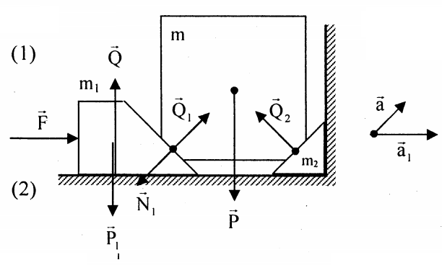
+ Phương trình chuyển động của nêm m₁:
(1)
+ Chiếu (1) lên phương nằm ngang, ta được:
- Xét vật m:
+ Các lực tác dụng lên vật m: trọng lực ; các phản lực
+ Phương trình chuyển động của vật m:
+ Chiếu (3) lên phương mặt nêm m₂, ta được:
Với
- Từ (2) và (4), suy ra:
Vậy: Gia tốc của nêm m1 có hướng từ trái sang phải, có độ lớn gia tốc của vật m có hướng lên dọc theo mặt nghiêng của nêm m₂, có độ lớn
b) Áp lực của m lên m₂
Ta có:
Vậy: Áp lực của vật m lên nêm m₂ là

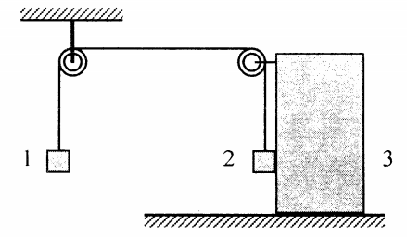
8. Cho hệ như hình vẽ. Khối lượng ba vật bằng nhau và bằng m. Sợi chỉ nối vật 1 và vật 2 nhẹ, không dãn. Đoạn giữa hai ròng rọc nằm ngang, hai đoạn còn lại thẳng đứng. Các ròng rọc nhẹ và không ma sát. Vật 3 chuyển động trên mặt phẳng ngang và không lật.
Tìm gia tốc của vật. Biết gia tốc trọng trường là g.
Bài giải
Gọi là lực căng dây; a₁, a₂, a₃ là gia tốc của ba vật: vật 1 chuyển động theo phương thẳng đứng, vật 3 chuyển động theo phương nằm ngang, vật 2 vừa chuyển động theo phương thẳng đứng với gia tốc vừa chuyển động theo phương ngang với gia tốc
- Chọn hệ toạ độ Oxy (hình vẽ). Phương trình định luật II Niu – tơn cho các vật:
+ Vật 1: Theo trục Oy, ta có:
+ Vật 2:
• Theo trục Oy:
• Theo trục Ox:
- Dây không dãn:
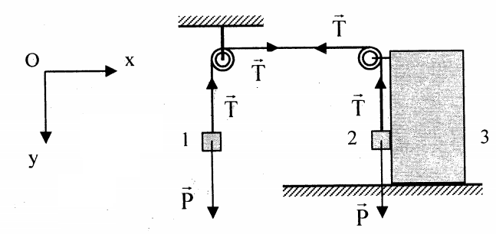
- Từ (1) và (2), ta có:
- Từ (3), ta có:
- Thay các giá trị và vào (4), ta được:
- Từ đó:
Vậy: Gia tốc của mỗi vật là: ; ; ( ngược chiều Ox).
Về hướng thì hướng thẳng đứng xuống dưới; hướng ngang sang trái; hợp với phương ngang một góc ϕ, với .

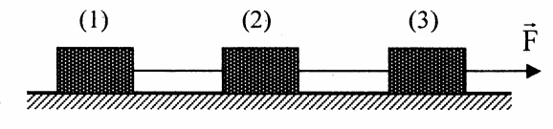
9. Ba vật có khối lượng như nhau được nối với nhau bằng các sợi dây không dãn, khối lượng không đáng kể trên mặt bàn nằm ngang. Biết rằng dây sẽ đứt khi lực căng là . Hệ số ma sát giữa mặt bàn và các vật tương ứng là . Người ta kéo vật với một lực nằm ngang và tăng dần độ lớn của lực này.
a) Hỏi sợi dây nào sẽ đứt và điều này sẽ xảy ra khi lực F nhỏ nhất là bao nhiêu?
b) Kết quả trên sẽ thay đổi như thế nào nếu lực tác dụng lên vật (3)?
(Trích đề thi Olympic 30/4, 1995)
Bài giải
a) Sợi dây nào sẽ đứt?
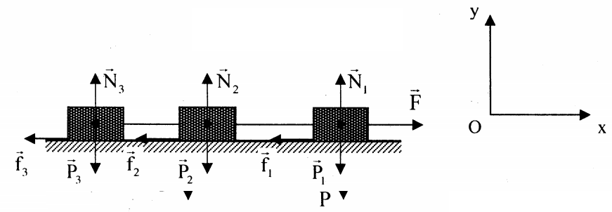
- Các lực tác dụng lên vật (1): Lực kéo ; lực căng ; lực ma sát ; trọng lực ; phản lực .
- Áp dụng định luật II Niu – tơn cho vật (1), ta được:
- Chiếu (1) xuống hai trục Ox và Oy, ta được:
và
Và
- Tương tự: Với vật (2):
- Với vật (3):
- Từ (2), (3) và (4) ta được:
- Theo đề: và
- Các lực căng dây:
- Ta thấy do đó khi lực kéo tăng lên thì dây nối giữa các vật (1) và (2) sẽ bị đứt trước. Theo giả thiết dây nối (1) và (2) sẽ bị đứt khi:
Vậy: Dây nối hai vật (1) và (2) sẽ bị đứt và lực kéo F nhỏ nhất để cho dây nối bị đứt là:
b) Trường hợp lực kéo tác dụng vào vật (3)
- Tương tự, ta được:
- Lực căng của dây nối giữa (3) và (2) là:
- Lực căng của dây nối giữa (2) và (1) là:
- Vì nên dây nối (2) và (3) sẽ đứt trước khi:
Vậy: Dây nối hai vật (2) và (3) sẽ bị đứt và lực kéo F nhỏ nhất để cho dây nối bị đứt là:

10. Trong một bình đựng ba chất lỏng không trộn lẫn vào nhau có khối lượng riêng lần lượt là và độ cao tương ứng là h₁, h₂, h₃. Từ bề mặt chất lỏng trên cùng ta thả quả cầu nhỏ với vận tốc ban đầu v₀ thẳng đứng xuống dưới. Biết rằng khi chạm đáy bình, vận tốc quả cầu bằng v, tính khối lượng riêng quả cầu. Suy rộng kết quả khi trong bình đựng n chất lỏng có khối lượng riêng và độ cao (Bỏ qua ma sát).
(Trích đề thi Olympic 30/4, 1995)
Bài giải
Gọi là khối lượng riêng, m là khối lượng và V là thể tích của quả cầu. Trong mỗi chất lỏng, quả cầu chịu lực đẩy Acsimet của các chất lỏng này.
- Trong chất lỏng thứ nhất; Gọi là gia tốc của quả cầu, ta có:
Với và
- Chọn chiều dương đi xuống, ta có:
- Gọi v1 là vận tốc quả cầu khi tới mặt chất lỏng thứ hai, ta có:
- Tương tự, với chất lỏng thứ hai và thứ ba, ta được:
Với vận tốc quả cầu khi chạm đáy bình.
- Cộng (1) + (2) + (3) ta được:
Và
Vậy:
- Khối lượng riêng của quả cầu là:
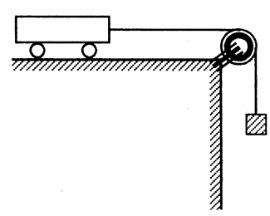
- Suy rộng cho trường hợp trong bình đựng n chất lỏng có khối lượng riêng và độ cao , ta có:
11. Một xe nhỏ thấp được buộc vào một vật nặng bằng dây. Thả x era, nó chuyển động với một gia tốc nào đó. Khi chèn chặt một trục của bánh xe (bánh xe gắn liền với trục) thì gia tốc của xe giảm k lần so với thí nghiệm trên. Hỏi nếu chèn chặt cả hai trục và làm lại thí nghiệm thì gia tốc của xe giảm bao nhiêu lần so với lần đầu?
(Trích đề thi Olympic 30/4. 1996)
Bài giải
- Gọi P là độ lớn của lực kéo cho hệ chuyển động (khối lượng của cả hệ là M); là ma sát lăn tác dụng lên tất cả các bánh; là ma sát trượt tác dụng lên tấ cả các bánh.
- Lúc đầu, xe chuyển động lăn nên:
- Khi chèn một trục, hai bánh lăn còn hai bánh trượt nên:
(do )
- Từ (1) và (2), ta được:
- Khi chèn cả hai trục, cả bốn bánh xe đều trượt nên:
- Thay (3) vào (4), chú ý (1) ta được:
Vậy: Nếu chèn chặt cả hai trục và làm lại thí nghiệm thì gia tốc của xe giảm lần so với ban đầu.

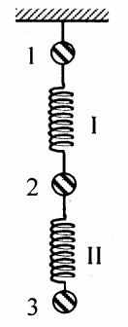
12. Ba quả cầu giống nhau 1, 2, 3 có khối lượng m được treo nối tiếp trên các lò xo sao cho khoảng cách giữa chúng bằng nhau. Nếu cắt sợi dây đỡ quả cầu 1 thì cả hệ thống rơi tự do với gia tốc của trọng tâm là g. Nhưng lò xo I kéo quả cầu 2 lên phía trên mạnh hơn lò xo II kéo nó xuống phía dưới (ban đầu lực kéo của lò xo I là 2mg, của lò xo II là mg) cho nên quả cầu 2 bắt đầu rơi với gia tốc nhỏ hơn g.
a) Tìm gia tốc mỗi quả cầu ngay sau khi cắt dây.
b) Giữ nguyên dây, cắt lò xo II. Tìm gia tốc mỗi quả cầu ngay sau khi cắt lò xo.
(Trích đề thi Olympic 30/4, 1997)
Bài giải
a) Gia tốc mỗi quả cầu ngay sau khi cắt dây
- Trước khi cắt dây:
+ Quả cầu 1:
+ Quả cầu 2:
+ Quả cầu 3:
( là lực căng của dây treo, là lực đàn hồi của lò xo I và lò xo II)
- Từ hệ (1) ta được:
- Khi cắt dây , phương trình chuyển động của các quả cầu là:
Từ (2) vào hệ (3) ta có: .
Vậy: Gia tốc mỗi quả cầu ngay sau khi cắt dây là .
b) Gia tốc mỗi quả cầu ngay sau khi cắt lò xo
- Khi cắt lò xo II: , phương trình chuyển động của các quả cầu là
- Thay các giá trị của T, F₁ từ hệ (2) vào hệ (4), ta được: .
Vậy: Gia tốc mỗi quả cầu ngay sau khi cắt lò xo II là .
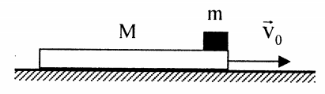
13. Trên mặt bàn nằm ngang rất nhẵn có một tấm ván khối lượng , chiều dài . Đặt ở đầu tấm ván một vật nhỏ khối lượng . Hệ số ma sát giữa vật và ván là .
Đột ngột truyền cho ván một vận tốc song song với mặt bàn. Tính giá trị tối thiểu của để vật m trượt khỏi ván. Lấy .
(Trích đề thi Olympic 30/4, 2013)
Bài giải
- Các lực tác dụng:
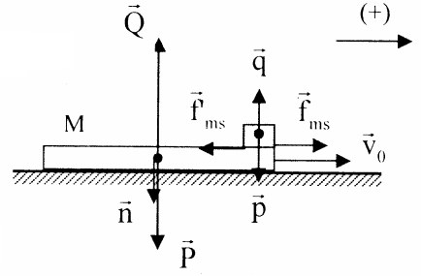
+ Lên m: Trọng lực ; phản lực ; lực ma sát .
+ Lên M: Trọng lực ; phản lực ; áp lực ; lực ma sát
- Áp dụng định luật II Niu – tơn cho các vật:
+ Vật m:
+ Vật M:
- Chiếu (1) và (2) lên chiều chuyển động ta được:
+ Vật m:
+ Vật M:
- Do vật m trượt trên ván nên . Gọi vận tốc của vật đối với ván là v, ta có:
- Khi vật dừng lại trên ván:
- Vật m sẽ trượt khỏi ván nếu:
Vậy: Giá trị tối thiểu của để vật m trượt khỏi ván là 3m/s.

14. Một hộp chứa cát ban đầu đứng yên, được kéo trên sàn bằng một sợi dây với lực kéo . Hệ số ma sát giữa hộp với sàn là .
a) Hỏi góc giữa dây và phương ngang phải là bao nhiêu để kéo được lượng cát lớn nhất?
b) Khối lượng cát và hộp trong trường hợp đó bằng bao nhiêu? Lấy
Bài giải
a) Góc giữa dây và phương ngang để kéo được lượng cát lớn nhất
Chọn hệ toạ độ Oxy như hình vẽ.
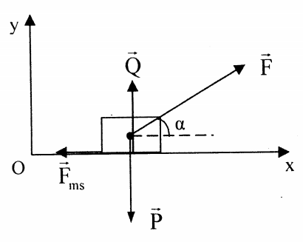
- Các lực tác dụng lên hộp: trọng lực ; phản lực ; lực ma sát và lực kéo .
- Phương trình định luật II Niu – tơn cho hộp cát:
- Chiếu (1) lên hai trục Ox và Oy, ta được:
-
-
Mà:
- Từ (1’’):
- Từ (1’):
Từ đó:
- Để
- Vì nên theo bất đẳng thức Bunhia-cốpxki, ta có:
Dấu “=” xảy ra khi:
Vậy: Để kéo được lượng cát lớn nhất thì góc giữa dây treo và phương ngang phải bằng .
b) Khối lượng cát và hộp
Khi đó, khối lượng cát và hộp là:
Vậy: Khối lượng cát và hộp lớn nhất có thể kéo được là .

15. Sườn đồi có dạng một mặt phẳng nghiêng góc α so với mặt phẳng ngang. Một ô tô khởi hành từ A đi theo đường thẳng đến vị trí B nằm trên cùng một độ cao trên sườn đồi. Hãy tìm thời gian ngắn nhất để thực hiện điều đó. Biết hệ số ma sát giữa các bánh xe với sườn đồi là , cho rằng trọng lượng xe được phân bố đều trên 4 bánh xe và cả 4 bánh xe đều là bánh phát động.
Bài giải

- Theo các điều kiện ở đề bài, xe được xem là chất điểm và lực phát động ở các bánh xe chính là lực ma sát nghỉ
- Tác dụng lên xe có 3 lực: trọng lực , phản lực và lực ma sát nghỉ
- Theo định luật II Niu – tơn, ta có:
- Chiếu (1) lên trục Ox (trùng với AB) và Oy (vuông góc với AB), ta được:
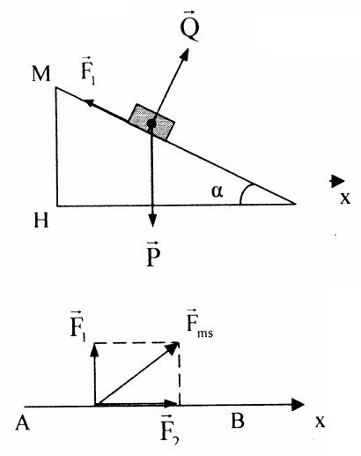
- Mặt khác:
- Điều kiện cho ma sát nghỉ:
- Từ (2) và (4):
- Mặt khác:
- Từ (5):
, với .
Vậy: Thời gian ngắn nhất để xe đi từ A đến B là
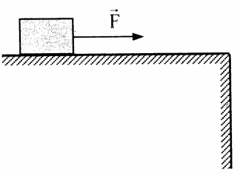
16. Một vật khối lượng m đang nằm yên trên sàn ngang. Lúc vật chịu tác dụng một lực phụ thuộc thời gian theo quy luật , C là hằng số có đơn vị Niu – tơn trên giây và t có đơn vị giây. Lực hợp với phương ngang một góc α không đổi. Hệ số ma sát giữa vật và mặt phẳng là μ. Hãy khảo sát các giai đoạn chuyển động của vật và tính vận tốc khi vật bắt đầu rời sàn.
Bài giải
Các lực tác dụng vào xe: trọng lực , phản lực và lực ma sát nghỉ ; lực tác dụng
- Giai đoạn I: Khi vật chưa chuyển động.
+ Điều kiện cân bằng:
+ Chiếu (1) lên hai phương thẳng đứng và nằm ngang, ta được:
+ Mặt khác:
+ Thời gian vật còn nằm yên trên sàn là:
- Giai đoạn II: Vật trượt trên sàn.
+ Phương trình định luật II Niu - tơn:
+ Chiếu (3) lên hai phương thẳng đứng và nằm ngang, ta được:
Giai đoạn III: Khi vật bắt đầu rời sàn.
+ Lúc đó:
+ Thời gian từ khi tác dụng lực đến lúc vật rời sàn:
+ Gia tốc của vật khi nó bắt đầu rời sàn: Thay (5) vào (4) ta được:
+ Trong quá trình chuyển động của vật, gia tốc phụ thuộc bậc nhất vào thời gian nên:
với và
+ Vận tốc của vật ngay khi rời sàn là:
+ Thay (2), (5), (6) vào (7), ta được:
Vậy: Khi vật bắt đầu rời sàn, vận tốc của vật là .

